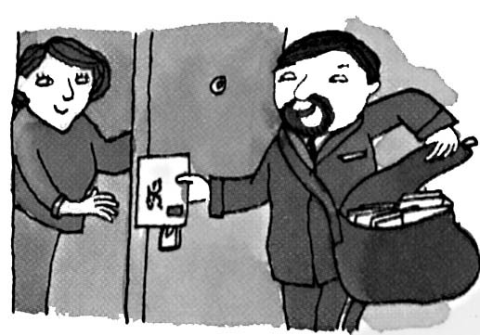 | 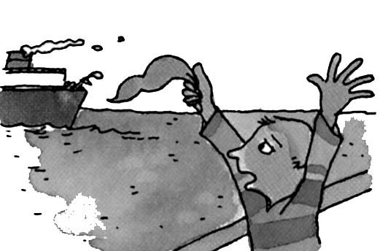 | 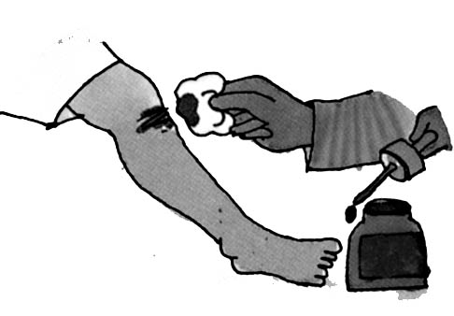 | 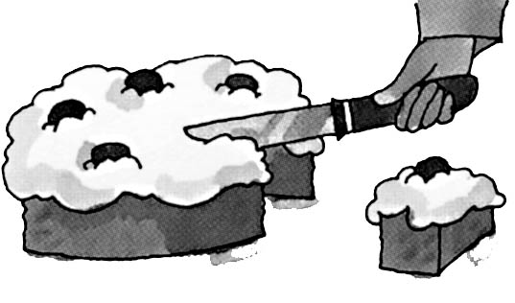 | 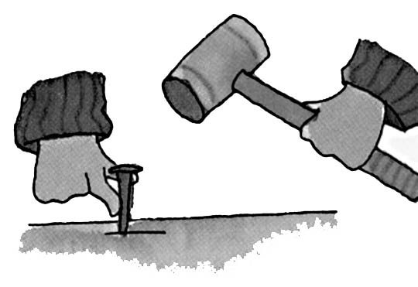
entregar | despedir | curar | cortar | clavar
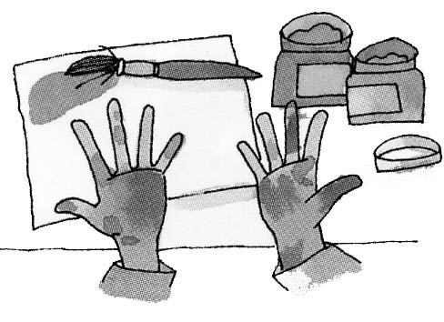 | 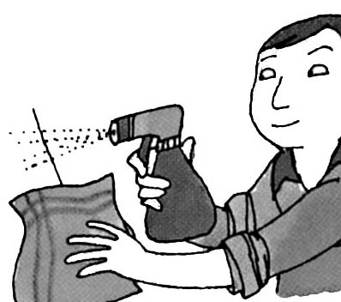 | 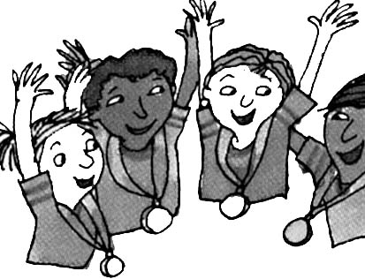 | 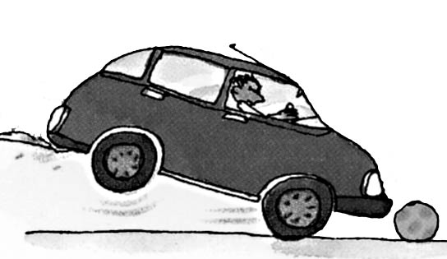 | 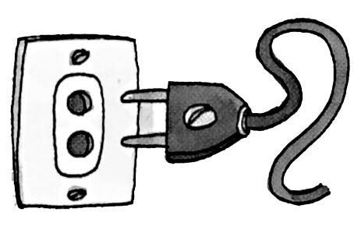
manchar | limpiar | ganar | frenar | enchufar

el cartero entregó una carta  ayer despedí a mis amigas  curo la herida de la pierna  corto la tarta con el cuchillo  clavaré un clavo con el martillo | me manché las manos con pintura  limpio la ventana con un trapo  ganamos la medalla de oro  el coche frenó en medio de la carretera  enchufo la televisión

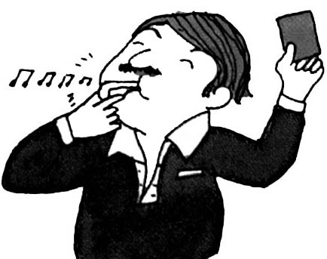 | 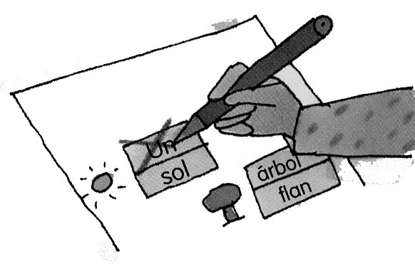 | 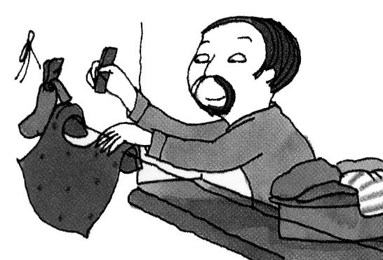 | 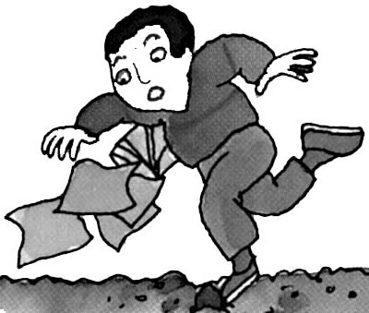 | 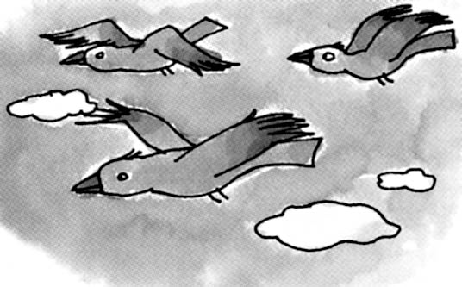
silbar | tachar | tender | tropezar | volar
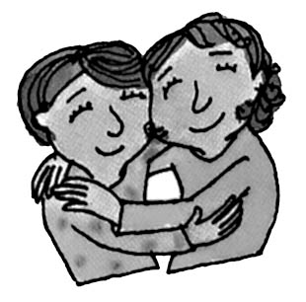 | 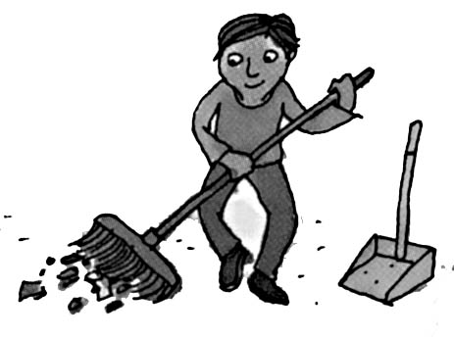 | 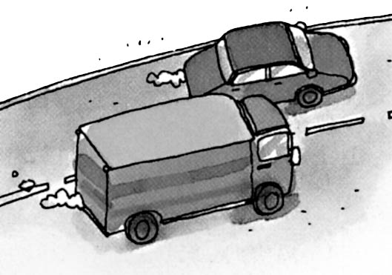 | 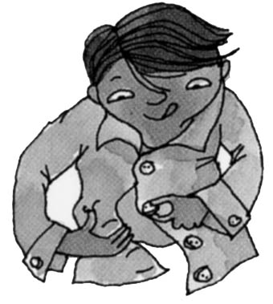 | 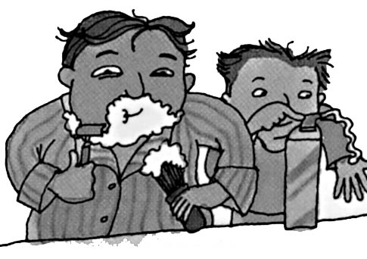
abrazar | barrer | adelantar | abrochar | afeitar

yo no sé silbar con los dedos  tacho lo que está mal  mi padre tiende la ropa en una cuerda  tropecé con una piedra  los pájaros vuelan por el cielo | me gusta abrazar a mis amigas  no puedo barrer el suelo con el cepillo  el coche adelanta al camión  abrocho los botones de mi chaqueta  mi padre se afeita la barba por la mañana

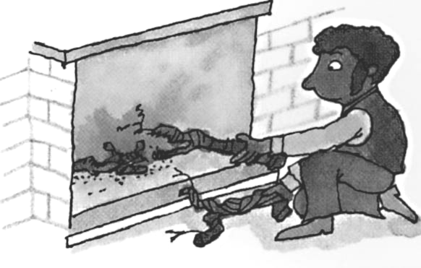 | 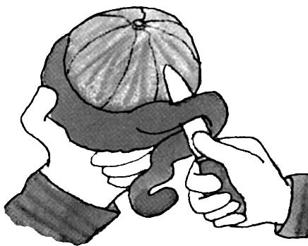 | 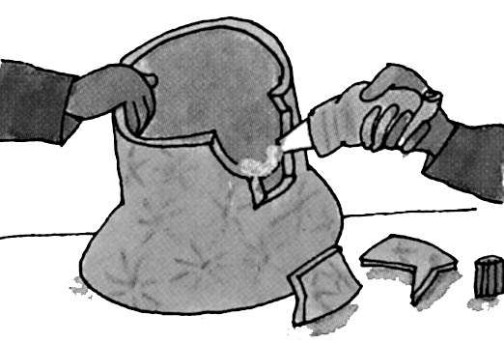 | 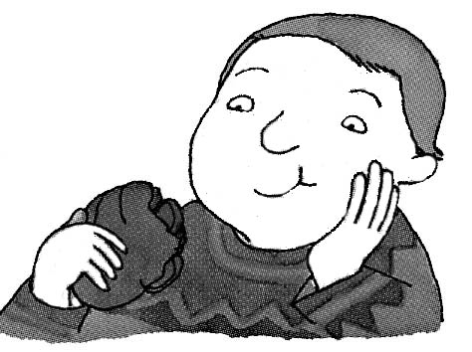 | 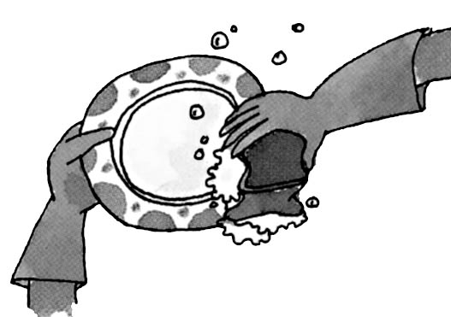
quemar | pelar | pegar | masticar | fregar
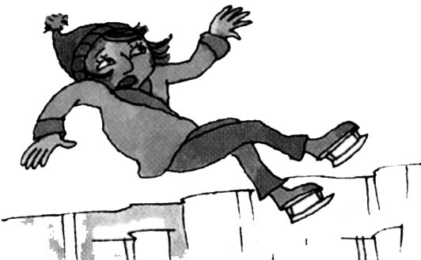 | 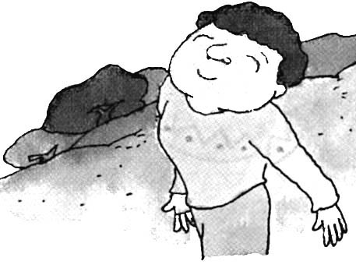 | 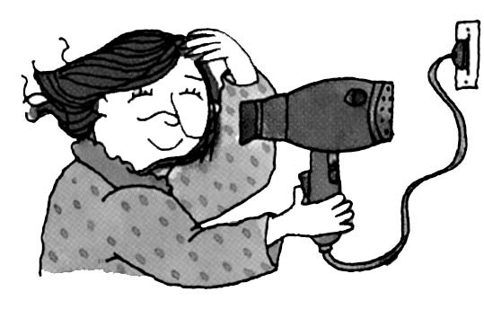 | 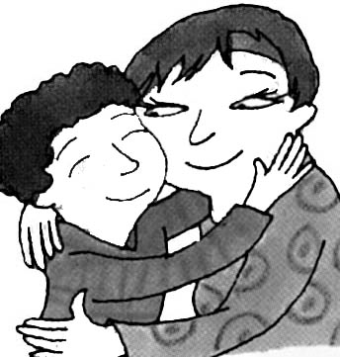 | 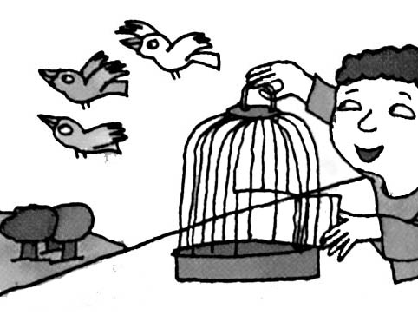
resbalar | respirar | secar | querer | soltar

quemo los papeles en la chimenea
no sé pelar la manzana con el cuchillo
yo pego los trozos con pegamento
mastico la comida dentro de la boca
no me gusta fregar los platos
ayer resbalé en el hielo
yo respiro por la nariz
seco mi pelo con el secador
quiero mucho a mis amigas
he soltado a todos los pájaros de la jaula

